Лекция №9 (ФКН, 4 семестр)
Линейные уравнения с постоянными коэффициентами

Рассмотрим ЛОУ с постоянными коэффициентами
. 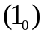
Нам понадобятся следующие леммы:
Лемма 1
Доказательство. .

Лемма 2
Доказательство. 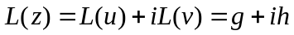.

Если искать решение в виде 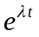, то подставив эту функцию в выражение 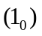, получим
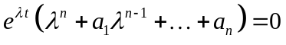.
Назовем 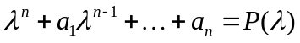 характеристическим многочленом, а 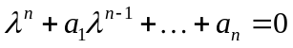 - характеристическим уравнением.
Пусть 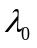 - корень характеристического уравнения. Тогда - решение ЛОУ .

Теорема о виде ФСР ЛОУ с ПК (о виде фундаментальной системы решений линейных однородных уравнений с постоянными коэффициентами).

Пусть 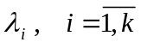 - корни характеристического уравнения кратности 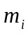.
Тогда система функций 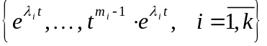 является ФСР уравнения .

Доказательство
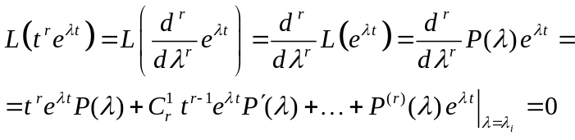
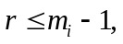 так как 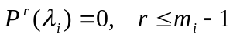.

Докажем линейную независимость этих функций.
Предположим, существуют многочлены 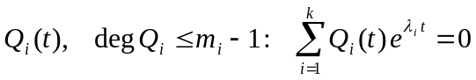.
Докажем индукцией по . При 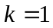 из равенства 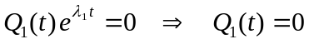.
Пусть утверждение верно для 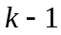.
Тогда равенство 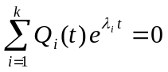 делим на 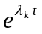 и дифференцируем 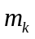 раз. Получим 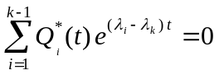, где степень 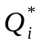 совпадает со степенью 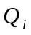. И по индуктивному предположению 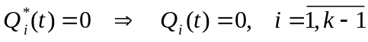.
Теорема доказана.

Следствие. Паре комплексно сопряженных корней 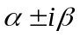 соответствует пара действительных решений 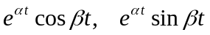.
Если эти корни кратности , то действительных решений будет 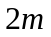:
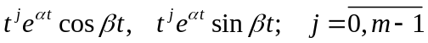.
- 9.2 –
Линейное неоднородное уравнение 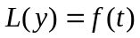 можно решать методом вариаций.
Но если правая часть имеет специальный вид, то частное решение можно найти проще с помощью следующей теоремы.

Теорема.
Если 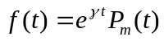 - квазиполином, то существует частное решение 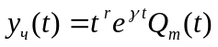, где - кратность как корня характеристического уравнения.
Если 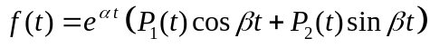 - квазиполином, то существует частное решение 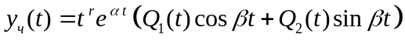, где - кратность 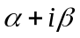 как корня характеристического уравнения, а степени многочленов 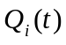 совпадают с максимальной степенью 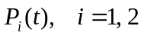.

Пример 1 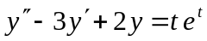.
Характеристическое уравнение для ЛОУ : 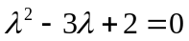.
Его корни 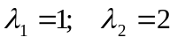.
Так как 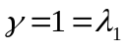, то частное решение ищем в виде 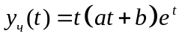. Подставляя эту функцию в уравнение, находим и .
Общее решение этого уравнения имеет вид 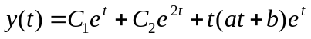.

В качестве еще одного примера рассмотрим уравнение колебаний механического маятника
с внешней силой 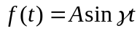
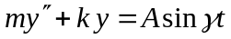.
Характеристическое уравнение 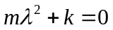 имеет мнимые корни 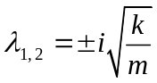 и поэтому решение уравнения 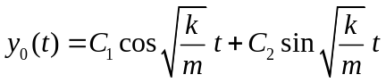 описывает гармонические колебания.
Если 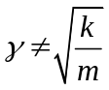, то частное решение ищем в виде 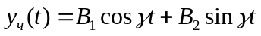.

Если 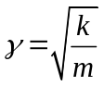, то частное решение ищем в виде 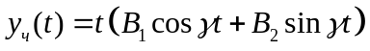, то есть амплитуда колебаний растет и имеет место явление резонанса.

Уравнения Эйлера

Уравнением Эйлера называется уравнение следующего вида
.
Делаем замену 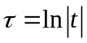, тогда 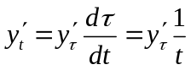 , то есть 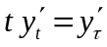.
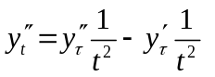, то есть 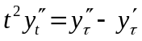 и т. д.
В результате получим дифференциальное уравнение с постоянными коэффициентами

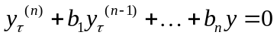.
Решение этого уравнения имеет вид 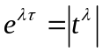.

- 9.3 –
находится из характеристического уравнения
.
Фундаментальная система решений уравнения Эйлера имеет следующий вид
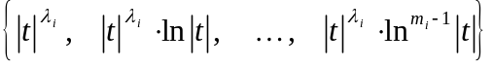.

Пример 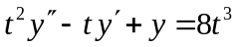.
Запишем характеристическое уравнение для ЛОУ: 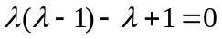.
Корень этого уравнения 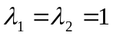.
Поэтому решение однородного уравнения имеет следующий вид 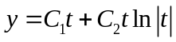.
Частное решение неоднородного уравнения ищем в виде 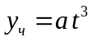.
Подставляя его в исходное уравнение, получим 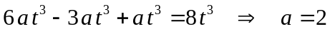.
Следовательно, общее решение данного уравнения


